目 录

1、概述………………………………………………….. 1
2、型号规格……………………………….……………. 3
3、技术规格……………………………….……………. 6
3.1 基本技术规格…………………………………………………… 6
3.2 选配件技术规格………………………………………………… 7
4、安装与接线………………………………………….. 9
5、参数一览表………………………………………….. 11
6、操作……………….…………………………………. 15
6.1 面板及按键说明………………………………………………… 15
6.2 参数设置说明………...…………………………………………. 16
6.3 报警设定值的设置方法……...…………………………………. 17
6.4 密码设置方法……………...……………………………………. 17
6.5 其它参数的设置方法………...…………………………………. 18
7、功能及相应参数说明………….……………………. 19
7.1 输入、输出信号说明…………………………………………… 19
7.1.1 测量/反馈输入………..…………………………………… 19
7.1.2 调节输入………..…………………………………………. 21
7.1.3 开关量输入控制………..…………………………………. 21
7.1.4 电流操作输出……………………………………………... 22
7.1.5 继电器操作输出………..…………………………………. 22
7.1.6 手/自动状态输出………..………………………………… 24
7.1.7 跟踪（变送）输出………..………………………………. 24
7.1.8 光柱显示………..…………………………………………. 25
7.1.9 报警………..………………………………………………. 25
7.1.10 输出限幅功能……………………………………………. 26
7.2 手/自动状态切换…...…………………………………………… 26
7.3 上电状态……….…...…………………………………………… 27
7.4 通信接口……….…...…………………………………………… 28
8、调校……………………………………..…………… 30
9、抗干扰措施……………………………..…………… 32
1、概述
- 主要用途：
- 电动阀门定位
- 调节阀、伺服马达等执行器的操作
- 计算机，PLC，调节器控制信号的手/自动切换
- 做为计算机控制系统的输出单元，通过通信口实现控制量输出及手/自动切换
- 主要功能：
- 输出限幅功能
- 1路调节信号输入及断线处理功能
- 1路测量/反馈信号输入及高、低限报警功能
- 操作输出可选电流输出或继电器输出，以及两者同时具备。继电器输出时，调节阀可不用伺服放大器
- 开关量输入控制手/自动状态
- 面板按键控制手/自动状态
- 手/自动状态输出
- 跟踪或变送输出
- 上电状态预置
- 全透明通信接口控制功能
- 主要特点：
- 测量误差小于0.2%F.S，并具备调校，数字滤波功能，可帮助减小传感器、变送器的误差，有效提高系统的测量、控制精度
- 测量/反馈输入适用于电压、电流、热电阻、热电偶、mV、电位器、远传压力表等信号类型
- 全透明、高速、高效的网络化通信接口，实现计算机与仪表间完全的数据传送和控制。独有的控制权转移功能使计算机可以直接控制仪表的报警输出和变送输出。读取一次测量数据的时间小于10ms
提供测试软件，组态软件和应用软件技术支持
XSH系列仪表采用单片机嵌入式组合设计，硬件扩充性强，软件平台灵活，可以扩展开关量输入、定时、程序顺序控制等，不局限于标准功能。可按实际需要组合，以实现最佳性能。
2、型号规格
1
2
3
4
5
6
7
8
9
10
11
12
XSH / □ — □□□□ T □ B □ S □ D □ K □ G □ V □
- 1: 表示外形尺寸
A：80（W）×160（H）×125（L）
B：96（W）×96（H）×112（L）
G：80（W）×80（H）×250（L）
- 2：面板形式
S：竖式
F：方形
- 3：测量/反馈输入信号
E：热电偶输入，K、E、T、S分度可选择
R：热电阻输入，Pt100
I： 直流电流输入，4mA ~20mA、0mA ~10mA、0mA ~20mA可
选择
V：直流电压输入，1V~5V、0V~5V可选择
W：500Ω~ 1kΩ电位器
- 4：调节输入信号
I： 直流电流输入，4mA~20mA、0mA~10mA、0mA~20mA可
选择
V：直流电压输入，1V~5V、0V~5V可选择
- 5：操作输出信号
I： 直流电流输出，4mA~20mA、0mA~10mA、0mA~20mA可
选择
R：继电器输出
Q：直流电流输出和继电器输出同时具备
- 6：报警点数量
T0：无报警
T1~T2：1 ~ 2点报警
- 7：外供电源
B0：无外供电源
B1：外供24V DC
B2：外供12V DC
B3：外供精密电压源
B4：外供精密恒流源
B5：其它
- 8：通信接口
S0：无通信接口
S1：RS 232接口
S2：RS 485接口
S3：RS 422接口
- 9：开关量输入控制
D0：无开关量输入控制
D1：有开关量输入控制
- 10：手/自动状态输出
K0：无输出
K1：有输出
- 11：跟踪/变送输出
G0：无输出
G1：直流电流输出，4mA~20mA、0mA~10mA、0mA~20mA可
选择
G2：直流电压输出：1V~5V、0V~5V可选择
- 12：仪表电源
V0：220V AC
V1：24V DC
V2：12V DC
V3：其它
3、技术规格

3.1 基本技术规格
- 电 源：220V AC供电的仪表：220V±10%，功耗小于7VA； 24V DC供电的仪表：24V±10%，功耗小于5VA；
12V DC供电的仪表：9V~20V，功耗小于5VA
其它电源规格以随机说明书为准
- 工作环境：0℃~50℃，湿度低于90%R.H
宽温范围的仪表需在订货时注明
- 显示范围：-1999~9999，小数点位置可设定
- 显示颜色：红色或按定货要求
- 显示分辨力：1/10000
- 测量/反馈输入信号类型：电压、电流、热电阻、热电偶、
电位器共5种，其中
电 压：1V~5V DC，0V~5V DC 可通过设定选择
电 流：4mA~20mA，0mA~10mA，0mA~20mA可通过设定选择
热电阻：Pt100
热电偶：K，E，T、S可通过设定选择
其它输入信号或分度号需在订货时注明
- 调节输入信号类型：电压、电流
- 基本误差：小于±0.2%F.S
- 测量分辨力：1/60000，16位A/D转换器
- 测量控制周期：0.4秒
- 电流操作输出：
- 4mA~20mA，0mA~10mA，0mA~20mA直流电流输出，通过设定选择，负载能力大于600Ω
- 输出分辨力：1/1000，误差小于±0.5% F.S
或：1/4000，误差小于±0.2% F.S（订货时注明）
- 继电器操作输出：触点容量220V AC，3A

3.2 选配件技术规格
- 报警输出：触点容量220V AC，3A
- 跟踪（变送）输出：
- 4mA~20mA，0mA~10mA，0mA~20mA直流电流输出，通过设定选择。负载能力大于600Ω
- 1V~5V，0V~5V，0V~10V直流电压输出，需订货时注明
- 输出分辨力：1/1000，误差小于±0.5% F.S
或：1/4000，误差小于±0.2% F.S（订货时注明）
- 通信接口
- RS232、RS485、RS422标准，在订货时注明
- 仪表地址0~99可设定
- 通信速率2400、4800、9600、19200通过设定选择，低于2400的速率需在订货时注明
- 仪表收到计算机命令到发出相应数据的回答延迟：
以“#”为定界符的命令，回答延迟小于500μs；其它命令的回答延迟小于100ms
- 配套测试软件，提供组态软件和应用软件技术支持
- 外供电源
- 普通电源：用于给变送器供电，输出值与标称值的误差小
于±5%，负载能力大于50mA
- 精密电源：用于给压力、荷重等传感器供电，输出值与标
称值的误差小于0.2%，负载能力大于40mA
- 24V DC，12V DC，5V DC或其它规格，需在订货时注明
- 开关量输入控制：无源触点开关
- 手/自动状态输出：触点容量220V AC，3A
4、安装与接线
 为确保安全，接线必须在断电后进行。
交流供电的仪表，其端是电源滤波器的公共端，有高压，
只能接大地，禁止与仪表其它端子接在一起。
本说明书给出的为基本接线图，受端子数量的限制，当仪表功能与基本接线图冲突时，接线图以随机说明为准。
- A—S规格 80×160尺寸的仪表
外形尺寸 | 开孔尺寸
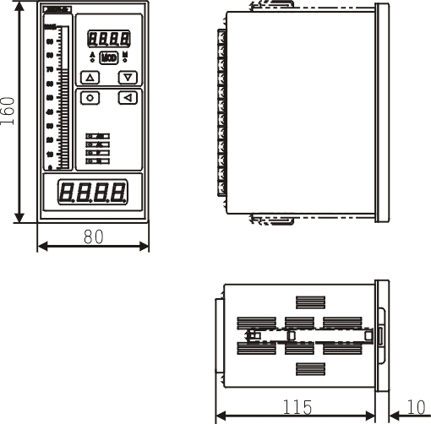 | 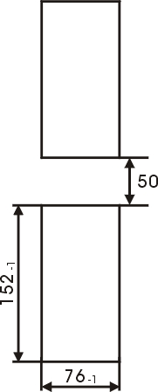
接线端子图
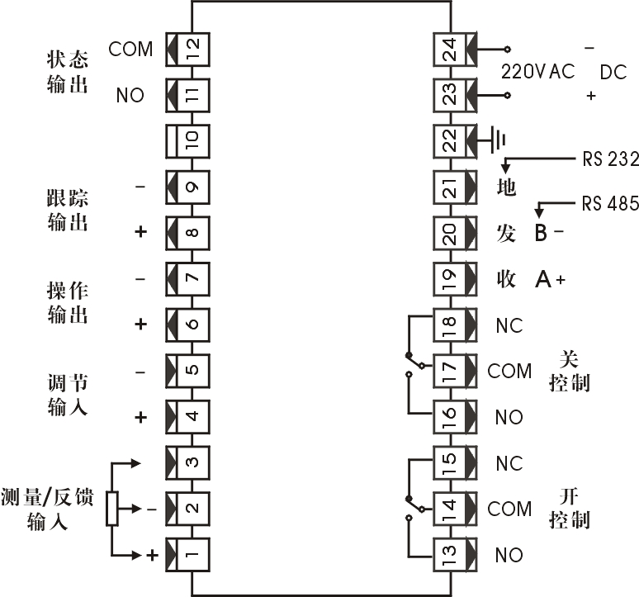
- B—F规格96×96尺寸的仪表：
外形尺寸 | 开孔尺寸
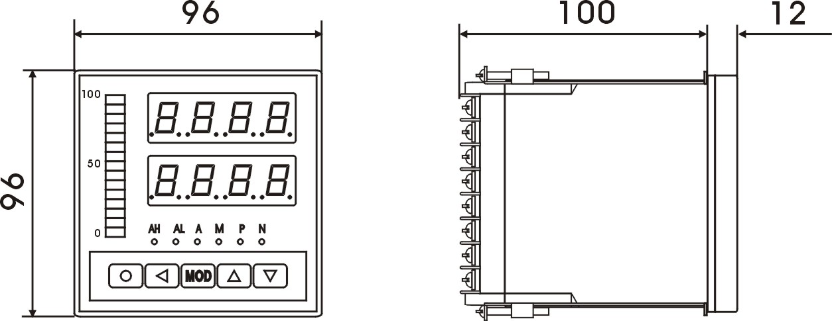 | 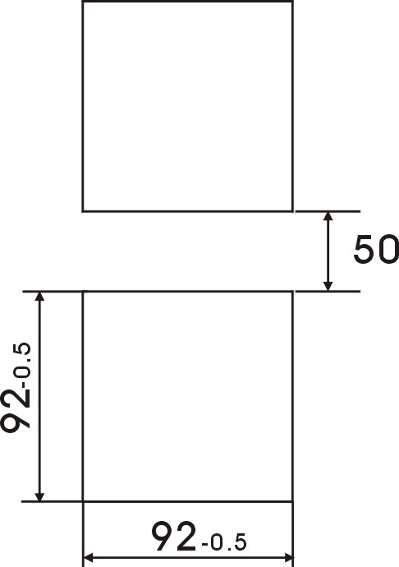

接线端子图
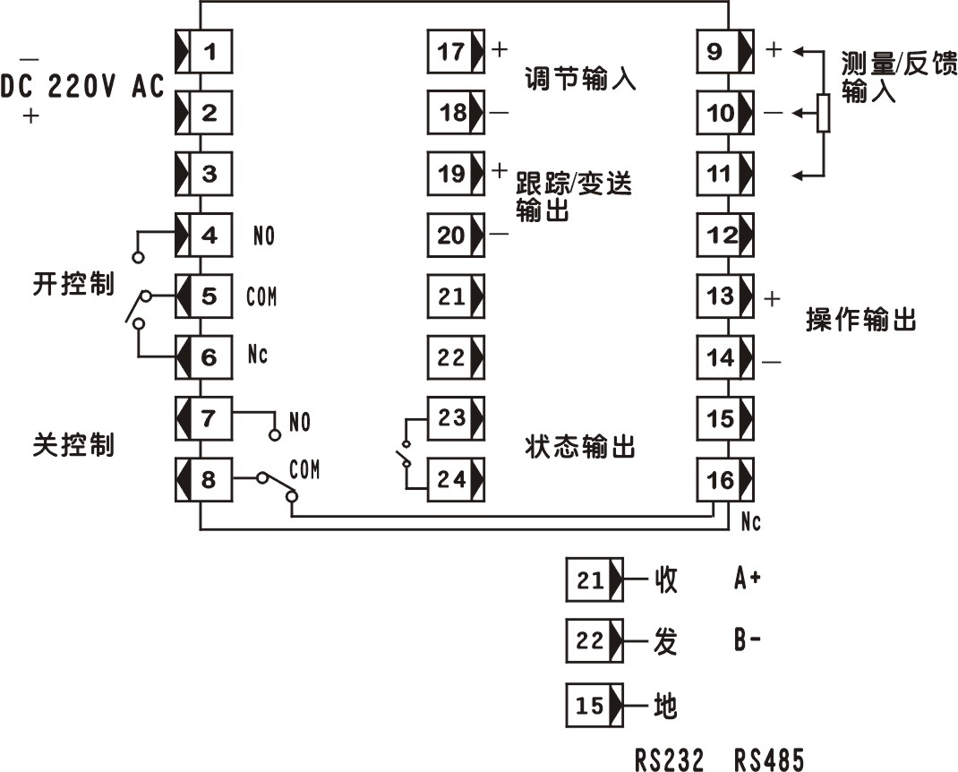
注：有开入控制时，以随机说明书为准。
- G—F规格80×80 尺寸的仪表：
外形尺寸
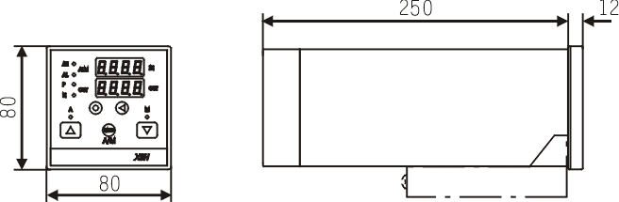
开孔尺寸 | 接线端子图
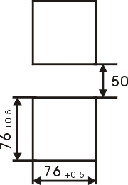 | 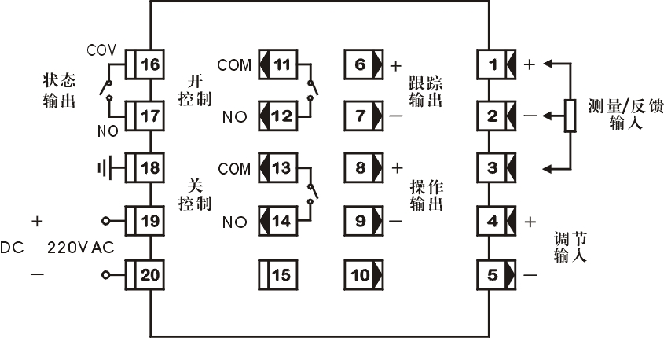

5、参数一览表
该表列出了仪表的基本参数和与选配件相关的参数，与选配件相关的参数只有该台仪表有相应的选配件时才会出现。
“说明”一栏是该参数在本说明书的章节。
“地址” 一栏是计算机读或设置该参数时的地址。无通信功能的仪表与此无关。
“取值范围”一栏是该参数的设置范围以及用符号表示的参数内容与数值的关系。无通信功能的仪表与此无关。
- 第1组参数 报警设定值
符号 | 名称 | 内容 | 地址 | 取值范围 | 说明
 | AH | 第1报警点设定值 | 00H | -1999~9999 | 7.1.9
 | AL | 第2报警点设定值 | 01H | -1999~9999 | 7.1.9
- 第2组参数 密码、调校、数字滤波
符号 | 名称 | 内容 | 地址 | 取值范围 | 说明
 | oA | 密码 | 10H | 0~9999 | 6.4
 | iA1 | 测量/反馈输入零点修正 | 11H | -1999~9999 | 8
 | Fi1 | 测量/反馈输入满度修正 | 12H | 0.500~1.500 | 8
 | Ftr1 | 测量/反馈输入数字滤波 | 13H | 1 ~ 20 | 8
 | iA2 | 调节输入零点修正 | 14H | -1999~9999 | 8

 | Fi2 | 调节输入满度修正 | 15H | 0.500~1.500 | 8
 | Ftr2 | 调节输入数字滤波 | 16H | 1 ~ 20 | 8
- 第3组参数 测量、显示、限幅
符号 | 名称 | 内容 | 地址 | 取值范围 | 说明
 | it1 | 测量/反馈输入信号选择 | 20H | 0 ~ 9 | 7.1.1
 | id1 | 测量/反馈输入小数点位置 | 21H | 注1 | 7.1.1
 | u-r1 | 测量/反馈输入量程下限 | 22H | -1999~9999 | 7.1.1
 | F-r1 | 测量/反馈输入量程上限 | 23H | -1999~9999 | 7.1.1
 | it2 | 调节输入信号选择 | 24H | 0 ~ 4 | 7.1.2
 | od | 操作输出显示小数点位置 | 25H | 注1 | 7.1.2
 | ou-r | 操作输出显示下限 | 26H | 0~9999 | 7.1.2
 | oF-r | 操作输出显示上限 | 27H | 0~9999 | 7.1.2
 | ot | 电流操作输出信号选择 | 28H | 0 ~ 2 | 7.1.4
 | outL | 操作输出下限限幅 | 29H | -6.3~100.0 | 7.1.10
 | outH | 操作输出上限限幅 | 2AH | 0~106.3 | 7.1.10
 | btcH | 光柱显示内容选择 | 2FH | 0，1 | 7.1.8
- 第4组参数 报警组态、操作输出
符号 | 名称 | 内容 | 地址 | 取值范围 | 说明
 | ALo1 | 第1报警点报警方式 | 30H | 注2 | 7.1.9
 | ALo2 | 第2报警点报警方式 | 31H | 注2 | 7.1.9
 | HYA1 | 第1报警点灵敏度 | 34H | 0~8000 | 7.1.9
 | HYA2 | 第2报警点灵敏度 | 35H | 0~8000 | 7.1.9
 | AcE | 自动方式选择 | 38H | 注3 | 7.2
 | AtA | 上电状态选择 | 39H | 0 ~ 2 | 7.3
 | ncF | 执行器动作灵敏度 | 3AH | 0.1~10.0 | 7.1.5
 | AF | 点控范围 | 3BH | 0.1~10.0 | 7.1.5
 | AF-d | 点控步距 | 3CH | 4~200 | 7.1.5
 | AF-c | 点控周期 | 3DH | 1 ~ 10 | 7.1.5
- 第5组参数
符号 | 名称 | 内容 | 地址 | 取值范围 | 说明
 | Add | 仪表通信地址 | 40H | 0 ~ 99 | 7.4
 | bAud | 通信速率 | 41H | 注4 | 7.4
 | ctd | 报警输出控制权选择 | 44H | 注3 | 7.4
 | ctA | 操作输出控制权选择 | 45H | 注3 | 7.4

 | Li | 冷端补偿修正值 | 47H | 0~2.000 | 7.1.1
 | oA1 | 报警设定密码选择 | 48H | 注3 | 6.2
 | Aerc | 调节输入断线处理 | 49H | 注3 | 7.2
 | Hen | 开入控制选择 | 4AH | 注3 | 7.1.3
 | Hout | 上电手动值 | 4BH | -1999~9999 | 7.3
 | bc | 跟踪/变送选择 | 4CH | 0 ~ 2 | 7.1.7
 | bP | 跟踪/变送输出信号选择 | 4DH | 0 ~ 2 | 7.1.7
注1：0 ~ 3 顺序对应 .，.，.，. 。
注2：0对应 ，1对应 。
注3：0对应OFF，1对应ON。
6、操作

6.1 面板及按键说明
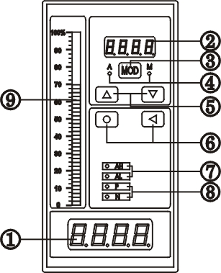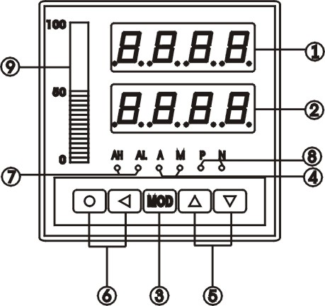
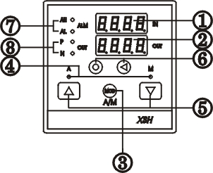
①：测量/反馈显示窗 ⑤：手动调节键
②：操作输出显示窗 ⑥：参数设置键
③：手动/自动切换键 ⑦：测量/反馈报警指示灯
④：A：自动状态指示灯 ⑧：开/关指示灯
M：手动状态指示灯 ⑨：光柱显示窗
功 能 名 称 |  | 说 明
显示窗 | ① 测量/反馈显示窗 | • 显示测量值/反馈值
显示窗 | ② 操作输出显示窗 | • 手动状态下显示操作器输出值；自动  状态下显示来自计算机或其它外部控  制设备的调节输入信号，若操作输出  与调节输入的信号类型不一致，则操  作器将对调节输入信号自动进行变换
显示窗 | ⑨ 测量/反馈光柱  显示窗 | • 作为测量/反馈信号的模拟显示

指示灯 | ④ 手动/自动指示灯 | • A：自动状态时亮；M：手动状态时亮
指示灯 | ⑦ 报警指示灯 | • 测量或反馈报警状态指示
指示灯 | ⑧ 开/关指示灯 | • 开/关动作状态指示
操作键 | ③ 手动/自动切换键   | • 在控制状态下， 为手/自动切换  操作键
操作键 |  | • 在设置状态下， 键有两个功能：  设置确认功能和在本组参数中切换显  示参数的功能
操作键 | ⑤ 手动调节键  增加键   减小键  | • 在手动状态下， 为手动输出的增  加键， 为手动输出的减小键。在  自动状态下，该手动调节键无效
操作键 |  | • 在设置状态下，手动调节键可修改参  数的设置数值或设置类型
操作键 | ⑥ 参数设置键   和  | • 在控制状态下， 键按住2秒以上  则进入设置状态。在控制状态下  键无效
操作键 |  | • 在设置状态下， 键按住2秒以上  可进入下一组参数或返回控制状态。  在设置状态下， 按1次可显示  当前参数值，再继续按此键，则改变  修改位

6.2 参数设置说明
仪表的参数被分为若干组，每个参数所在的组在第5章《参数一览表》中列出。
第2组及以后的参数受密码控制，未设置密码时不能进入。
第1组参数是否受密码控制可以通过设置 参数选择。设置为OFF时，不受密码控制；设置为ON时，若未设置密码，虽然可以进入、修改，但不能存入。
进入设置状态后，若1分钟以上不进行按键操作，仪表将自动退出设置状态。

6.3 报警设定值的设置方法
报警设定值在第1组参数，无报警功能的仪表没有该组参数。
① 按住设置键 2秒以上不松开，进入设置状态，仪表显示第1个参数的符号
② 按 键可以顺序选择本组其它参数
③ 按 键调出当前参数的原设定值，闪烁位为修正位
④ 通过 键移动修改位， 键增值、 键减值，将参数修改为需要的值
⑤ 按 键存入修改好的参数，并转到下一参数。若为本组最后1个参数，则按 键后将退出设置状态
重复② ~ ⑤步，可设置本组的其它参数。
★ 如果修改后的参数不能存入，是因为 参数被设置为ON，使本组参数受密码控制，应先设置密码。

6.4 密码设置方法
当仪表处于测量状态或第1组参数符号显示状态时，可进行密码设置。
① 按住设置键 不松开，直到显示
② 按 键进入修改状态，在 ， ， 键的配合下将其修改为1111
③ 按 键，密码设置完成
★ 密码在仪表上电时或1分钟以上无按键操作时，将自动清零。

6.5 其它参数的设置方法
① 首先按6.4的方法设置密码
② 第2组参数因为是密码参数所在组，密码设置完成后，按 键可选择本组的各参数
③ 其它组的参数，通过按住设置键 不松开，顺序进入各参数组，仪表显示该组第1个有效参数的符号
④ 进入需要设置的参数所在组后，按 键顺序循环选择本组需设置的参数
⑤ 按 键调出当前参数的原设定值，闪烁位为修改位
⑥ 通过 键移动修改位， 键增值， 键减值，将参数修改为需要的值
★ 以符号形式表示参数值的参数，在修改时，闪烁位应处于末位。
⑦ 按 键存入修改好的参数，并转到下一参数
重复④ ~ ⑦步，可设置本组的其它参数。
退出设置 ：在显示参数符号时，按住设置键 不松开，直到退出参数的设置状态。
7、功能及相应参数说明

7.1 输入、输出信号说明

7.1.1 测量/反馈输入
测量输入是指将被调参数的测量信号作为测量显示，可直接观察到操作器的控制效果。
反馈输入是指将执行器的运动位置反馈信号作为输入，可直接观察执行器的受控效果。
当操作器的操作输出为继电器，则只能用做反馈输入，仪表根据设置阀门位置和反馈输入的偏差通过继电器进行开/关控制。
测量/反馈输入分为热电阻（Pt100），热电偶（K、E、T、S），电位器（500Ω~1kΩ），直流电流（4mA~20mA，0mA~10mA，0mA~20mA），直流电压（1V~5V，0V~5V）5类，在订货时已明确输入类型，虽然通过 参数设置时能调出全部的信号种类，但只有与仪表型号相符的才有效。
测量/反馈输入的相关参数：
- （it1）—— 输入信号选择。应与仪表型号及实际输入信号
一致
输入信号选择 |  | 仪表显示符号
电流 | 4mA~20mA DC
电流 | 0mA~10mA DC
电流 | 0mA~20mA DC
电压  电压或电位器 | 1V~5V DC
电压  电压或电位器 | 0V~5V DC

热电偶 | K型
热电偶 | E型
热电偶 | T型
热电偶 | S型
热电阻 | Pt100
- （id1）—— 工程量显示的小数点位置
热电阻输入时：只能选择为000.0
热电偶输入时：选择为0000.时，显示分辨力为１℃；
选择为000.0时，显示分辨力为0.1℃，但显
示不能超过1000℃。
其它信号输入时：根据需要选择
- （u-r1）—— 电流、电压输入时的测量范围下限
- （F-r1）—— 电流、电压输入时的测量范围上限
★ 当输入为热电阻或热电偶时，无须设置测量范围上、下限参数。但有变送输出功能时必须设定。
- （Li）—— 冷端补偿修正参数
仅对热电偶输入有效。增加该参数，补偿的温度增加；减小该参数，补偿的温度减小。设置为0时无补偿。
该参数出厂设置为1.000，补偿精度±0.2℃。
  - 测量的结果还受 ， 和 参数影响，详见第8章调校。

7.1.2 调节输入
当操作器处于“自动”状态时，操作输出与调节输入一致并在操作输出显示窗显示。当调节输入信号与操作输出信号的类型不同时，仪表自动进行变换。
调节输入的相关参数：
- （it2）—— 调节输入信号选择。应与仪表型号及实际输入
信号一致
- （od）—— 操作输出显示的小数点位置
- （ou-r）—— 操作输出信号下限（0%）所对应的显示值
- （oF-r）—— 操作输出信号上限（100%）所对应的显示
值
  - 显示还受 ， 和 参数影响，详见第8章调校。

7.1.3 开关量输入控制
该功能为选择功能，在订货时指定。
该功能通过外部无源触点开关控制操作器的手/自动状态，开关闭合时操作器为自动状态，断开时为手动状态。
该功能可以通过设置 参数选择是否有效。
设置为ON时，该功能有效，操作器的手/自动状态只受开关量输入控制，不受面板按键控制。
设置为OFF时，该功能无效。

7.1.4 电流操作输出
操作输出类型为I（电流输出）或Q（电流，继电器同时输出）的仪表具备该功能。
通过 （ot）参数选择4mA~20mA，0mA~10mA或0mA~20mA输出。
输出受限幅控制。详见7.1.10。

7.1.5 继电器操作输出
操作输出类型为R（继电器输出）或Q（电流，继电器同时输出）的仪表具备该功能。
使用继电器操作输出时，测量/反馈输入必须是执行器的位置反馈输入。
仪表根据手动或自动给定的执行器开度位置与实际位置反馈输入的偏差控制“开”或“关”继电器，使实际位置与给定位置一致。
继电器操作输出的仪表应按0~100.0%设置测量/反馈输入的显示参数和操作输出的显示参数：
= = 000.0
= = 000.0
= = 100.0
下列4个参数与继电器操作输出相关，应根据需要设置：
- （ncF）—— 执行器动作灵敏度
防止执行器在给定值附近频繁动作。当执行器的实际开度位置与给定值的偏差小于 设置的范围时，操作器不对执行器进行操作。
参数的取值范围为0.1~10.0，通常取1.0~2.0，对应定位精度1%~2% 。
- （AF）—— 点控范围
当执行器的实际开度位置与给定值的偏差大于 ，但小于 时，操作器对执行器进行点控，当偏差大于 时，操作器对执行器连续控制。
应根据执行器的动作特性确定该参数。在应用时，可改变给定开度位置，使之与实际位置的偏差大于 的3倍以上，观察执行器第1次停止时的所处位置，若距给定位置较远，则应减小 的设定值，若超过给定值，则应增大 的设定值，应使执行器第1次停止时的位置与给定值尽量接近。
的取值范围为0.1~10.0，通常取3.0~5.0 。
- （AF-d）—— 点控步距
操作器对执行器发出点控信号时，一次点控信号的持续时间通过 参数设置。
应根据执行器的全程动作时间和动作灵敏度确定，太小执行器来不及动作，太大容易振荡。可在应用时进行调整，在不振荡的条件下取较大的值。
的取值范围为2ms~200ms，一般取100ms。
- （AF-c）—— 点控周期
操作器从发出第1个点控信号开始到发出第2个点控信号之间的时间间隔定义为点控周期，通过 参数设置。
的取值范围为1~10，表示0.2秒到2秒，一般取5（1秒）
动作示意图：
实际位置
负偏差
实际位置
正偏差
AF
ncF
ncF
AF
给定
位置

开
关
点动开
点动关
不动作

输出受限幅控制。详见7.1.10。

7.1.6 手/自动状态输出
该功能为选择功能，在订货时指定。
手/自动状态输出为无源触点信号，操作器处于自动时闭合，处于手动时断开。

7.1.7 跟踪（变送）输出
该功能为选择功能，在订货时指定。
有两个参数与该功能相关：
- （bc）—— 跟踪/变送选择
设置为0时为测量/反馈输入的变送输出，量程按 和 ；
设置为1时为调节输入的变送输出，量程按 和 ；
设置为2时为跟踪输出，反映了操作输出的大小，提供给调节设备，实现手动与自动的无平衡，无扰动的切换。
- （bP）—— 输出信号选择
可选择4mA~20mA、0mA~10mA或0mA~20mA。电压输出的仪表，1V~5V时应选择4mA~20mA；0V~5V时应选择0mA~20mA。

7.1.8 光柱显示
有光柱显示的仪表可通过参数选择光柱显示内容。
- （btcH）—— 光柱显示内容选择
设置为0000时，光柱显示测量/反馈输入；设置为0001时，光柱显示操作输出。

7.1.9 报警
该功能为选择功能，在订货时指定。
报警对测量/反馈输入有效，与下列6个参数相关：
- （AH）—— 第1报警设定值
- （AL）—— 第2报警设定值
- （ALo1）—— 第1报警报警方式选择
- （ALo2）—— 第2报警报警方式选择
报警方式可选择上限报警（用 表示）或下限报警（用 表示）。
- （HYA1）—— 第1报警报警灵敏度
- （HYA2）—— 第2报警报警灵敏度
用于防止测量值在设定值附近波动时造成报警继电器频繁动作。
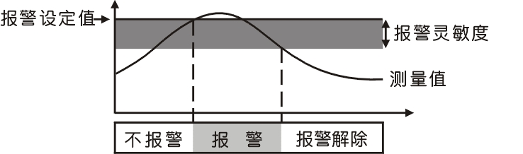
上限报警示意图
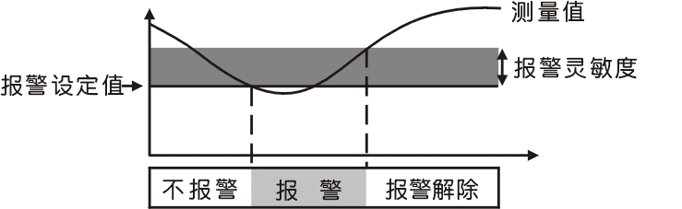
下限报警示意图

7.1.10 输出限幅功能
在某些应用中，需要限制阀门的开度范围，可通过下面2个参数设置：
- （outL）—— 下限限幅
设置范围（-6.3~100.0）%，出厂设置为0 。
- （outH）—— 上限限幅
设置范围（0.0~100.0）%，出厂设置为100.0 。

7.2 手/自动状态切换
① 无开关量输入控制手/自动状态的仪表，通过面板的 键进行手、自动切换。在某些应用中禁止切换到自动方式，可将 参数设置为OFF。
- （AcE）—— 自动方式许可
设置为ON时允许切换到自动；设置为OFF时，禁止切换到自动。出厂设置为ON。
② 有开关量输入控制手/自动状态的仪表，当 参数设置为ON时，手/自动状态由开关量输入控制。
③ 当调节输入信号为4mA~20mA时，若信号小于1mA，仪表认为调节输入信号断线，自动切换到手动状态，并按设置的上电手动值输出，测量/反馈显示窗显示“ ”提示，按 键恢复正常显示。该功能的实现与下述2个参数相关：
- （AErc）—— 调节输入断线处理许可
设置为ON时该功能有效；设置为OFF时该功能无效。出厂设置为OFF。
- （Hout）—— 上电手动值。详见7.3。
④ 有通信接口的仪表，当操作输出的控制权转移到计算机时，不能进行手/自动转换。此时手动或自动指示灯闪烁。

7.3 上电状态
操作器上电后的状态与下列两个参数相关：
- （AtA）—— 上电状态选择
设置为0000时：上电后初始状态为手动，按 设置值输出。
设置为0001时：上电后为自动。
设置为0002时：上电后保持掉电时的工作状态。
- （Hout）—— 上电手动值
有通信接口的仪表，当操作输出的控制权转移到计算机后，上电状态仍为计算机控制，初始输出为0 。
- 若调节输入断线处理参数 设置为ON，调节输入信号为4mA~20mA，并且上电时小于1mA，则测量/反馈显示窗显示“ ”提示，按 键恢复正常显示

7.4 通信接口
该功能为选择功能，在订货时指定。
仪表提供丰富的命令集，全透明操作，计算机能完全地掌握仪表的运行状态，并能完全地进行控制。
通信功能的基本性能及命令详解见《2002版通信协议》
下列4个参数与通信功能相关：
- （Add）—— 仪表通信地址。取值范围0~99，出厂设置为
1。
- （bAud）—— 通信速率
可选择2400、4800、9600、19.20k，出厂设置为9600。
- （ctd）—— 报警输出的控制权选择。
设置为OFF时由仪表控制；设置为ON时由计算机控制。
- （ctA）—— 操作输出的控制权选择
设置为OFF时由仪表控制；设置为ON时由计算机控制。此时面板上的“M”灯或“A”灯闪烁。
与操作器相关的通信命令：
- 读仪表版本号：#AA99
- 读测量/反馈输入：#AA
- 读调节通道输入：#AA01
- 读开关量输入状态：#AA0002
- 读开关量输出状态：#AA0003
- 读仪表参数：$AABB
- 设置仪表参数：%AABB(data)
- 控制操作输出：&AA(data)
- 控制报警输出：&AABB(data)
- 读仪表参数符号：′AABB
- 读当前操作输出量：#AA0001
回答：= (data)
“data”表示当前操作输出量值及操作器的手、自动状态。操作输出量用百分数表示，范围为 -6.3% ~ +106.3%，由“+”、“-”、“ . 小数点”，4位输出量值组成。
“data”的最后1位为A（41H）表示操作器为自动状态。
“data”的最后1位为M（4DH）表示操作器为手动状态。
8、调校
操作器的测量/反馈输入和调节输入均有独立的零点、满度修正和数字滤波功能。
测量/反馈输入的零点和满度修正用于修正输入信号的误差和对执行器的反馈信号进行标定。
调节输入的零点和满度修正用于修正调节输入的误差。
仪表出厂时处于不修正状态， = = 0， = = 1.000，对仪表进行修正时应先将零点修正和满度修正参数恢复到出厂状态。
- 零点修正参数：
（iA1）—— 测量/反馈输入零点修正
（iA2）—— 调节输入零点修正
修正后的值 = 修正前的值 + （ ）
- 满度修正参数：
（Fi1）—— 测量/反馈输入满度修正。
（Fi2）—— 调节输入满度修正。
修正后的值 = 修正前的值 × （ ）
  - 满度修正应在零点修正后进行。
例：执行器反馈输入对应仪表显示0—100.0%，
当执行器处于全关位置时仪表显示0.9，则将 设置为
- 0.9，修正后仪表将显示0.0。
当执行器处于全开位置时仪表显示98.3，则将 设置为
= 1.017，修正后仪表将显示100.0。
100.0
98.3
数字滤波用于克服各种原因造成的显示波动和跳变，取值范围为1~20，取值越大，滤波作用越强。但对输入信号的反映越慢。出厂设置为1。
（Ftr1）—— 测量/反馈输入数字滤波值
当输入为反馈输入时，设置值不要大于3，否则可能造成执行器振荡。
（Ftr2）—— 调节输入数字滤波值

9、抗干扰措施
当仪表发现较大的波动或跳动时，一般是由于干扰太强造成，采取下列措施能减小或消除干拢。
- 仪表输入信号电缆采用屏蔽电缆，屏蔽层接大地或接到仪表输入地端。并尽量与100V以上的动力线分开
- 仪表供电与感性负载（如交流接触器）供电尽量分开
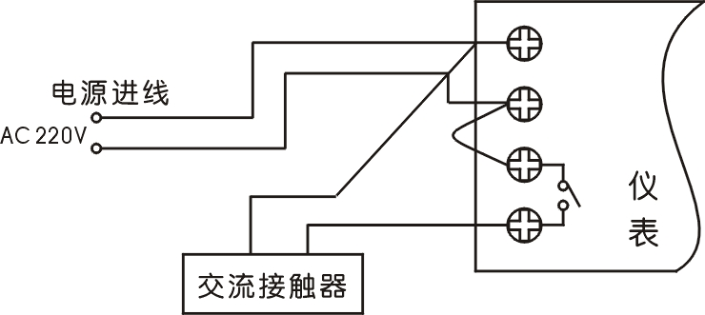
错误接法
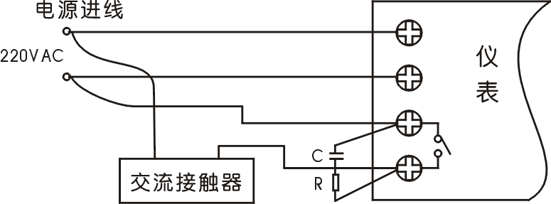
C — 0.033μF/1000V
正确接法 R — 100Ω 1/2W
- 在感性负载的控制接点并联RC火花吸收电路
- 适当设置仪表的数字滤波时间常数

